令和３年度 文化の日の表彰 被表彰者

- 教育功労表彰 ３１名・４団体

１ 学校教育活動協力者（１名）
大阪府立豊中高等学校能勢分校
留学生日本語ボランティア 髙見澤 美津子

２ 社会教育関係（１３名・４団体）
羽曳野市社会教育委員 北川 優司
元大阪府立高等学校PTA協議会 会長 里見 英一
大阪府立高等学校安全互助会 理事・監事 徳永 寿美代
日本ボーイスカウト大阪連盟 副理事長 前田 栄子
一般社団法人ガールスカウト大阪府連盟 副連盟長 松村 祥
元大阪府子ども文庫連絡会 代表 森本 典子
富田林市こども会育成連絡協議会 会長 湯口 香津子
地域教育振興関係団体 遊び隊
地域教育振興関係団体 「おはなしたのしいでぇ！
in大阪」実行委員会
地域教育振興関係団体 デイジーアラモード
大東市文化財保護審議会委員 尾﨑 明幸
阪南市文化財保護審議会 会長 西山 要一
阪南市文化財保護審議会 副会長 広瀬 和雄
大阪府文化財保護審議会 副会長 福原 成雄
大阪府指定無形文化財「木工芸」保持者 藤嵜 一正
島本町文化財保護審議会委員 村田 路人
文化財保護関係団体 平野屋新田会所
市民サポーター会議

３ 学校保健・学校給食関係（１０名）
一般社団法人ＭＯＡ自然農法文化事業団 農業普及指導員 奥田 浩之
一般社団法人大阪府学校歯科医会 常務理事 川口 護
大阪府学校薬剤師会 理事 川部 薫
大阪府学校薬剤師会 常務理事 北 郁代
大阪府学校医会 理事 芝元 啓治
大阪府学校保健会学校医部会 常任理事 田中 英德
大阪府学校医会 理事 西田 直樹
学校給食用地場食材利用推進委員会委員 福本 平治
一般社団法人大阪府学校歯科医会 理事 増田 将也
一般社団法人大阪府学校歯科医会 理事 村田 肇

４ 地方教育行政関係（７名）
豊能町教育委員会委員 川村 新
吹田市教育委員会教育長職務代理者 谷口 学
高槻市教育委員会委員 深堀 基子
忠岡町教育委員会教育長職務代理者 安明 明子
泉南市教育委員会委員 栁澤 泰志
泉南市教育委員会委員 薮内 進
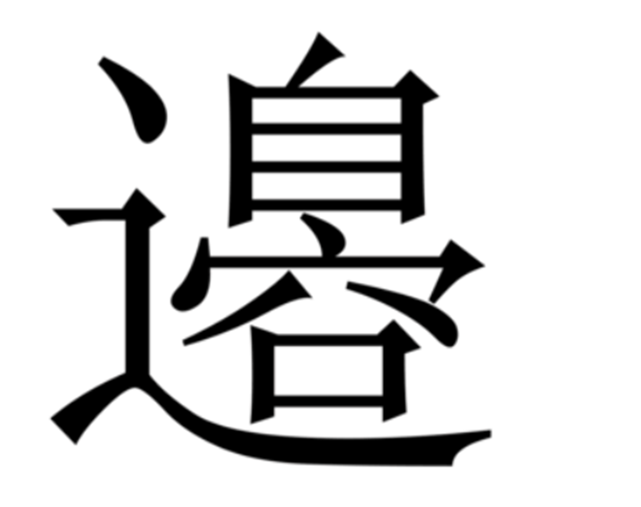
元守口市教育委員会教育長職務代理者 渡辺 一郎

